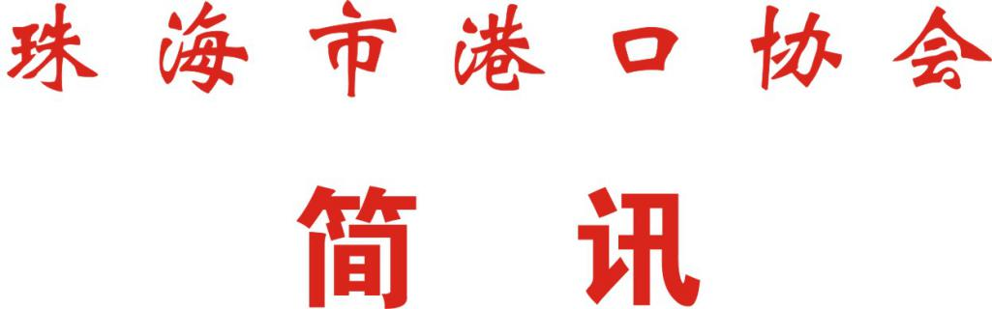

第34期
珠海市港口协会秘书处 2020年9月4日

珠海市港口协会与广州海事法院珠海法庭
联合举办公益性法律讲座（第一期）

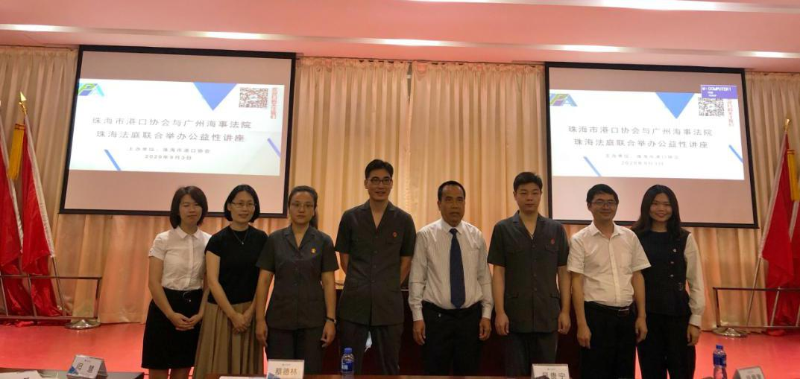
为提高珠海市港口协会（以下称“我协会”）会员经营单位尤其是港航企业法律意识，有效防范企业经营法律风险，根据我协会与广州海事法院珠海法庭签订的《框架合作协议》，双方于2020年9月3日联合举办公益性法律讲座（第一期）。
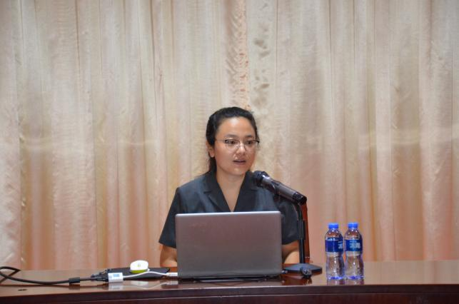
本次活动在我协会会长单位珠海港集团开展，来自我协会会员单位及其成员企业代表共120人参加。由广州海事法院珠海法庭四级高级法官闫慧主讲“民法典合同编通则部分条文的理解和适用———港航企业在生产经营中应注意的几个问题”，闫法官深入浅出为大家介绍了民法典合同通则概要、合同编通则的亮点、合同订立注意事项以及违约责任等。自由提问环节与会代表们热情踊跃，闫法官分别就诉讼与仲裁、电子凭证的法律效力、不可抗力（如台风）造成损失界定等现实问题答疑并提供宝贵建议，帮助我协会会员单位在实际经营活动规避风险。
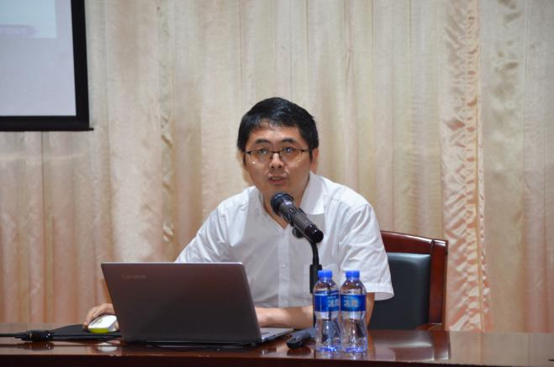
同时，我协会法律专业委员会专家、北京大成（广州）律师事务所吴星奎律师就题为“港航企业涉新冠肺炎疫情和台风若干法律问题探讨”展开，分别讲述港口经营人承运人等对台风导致的码头货物损失的赔偿责任、新冠肺炎疫情是否构成民商事合同履行下的不可抗力、新冠肺炎疫情下港口企业对货物留置权的风险、新冠肺炎疫情下企业以客观情况发生重大变化解除劳动合同问题，辅以实际生动案例分析的讲座帮助与会代表更加能从实际出发思考和解决问题。
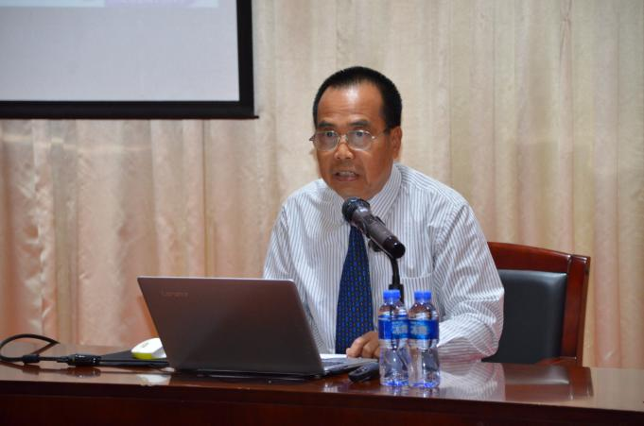
最后，我协会常务副会长、秘书长蔡德林先生总结感谢广州海事法院珠海法庭对我协会工作的大力支持，及两位授课老师辛勤付出。并表示协会坚持以“服务会员、服务行业、服务政府、服务社会”为宗旨，遵循“求实创新、服务卓越”的发展理念，致力于协会专家团队建设，并不断发挥专家智库作用为会员单位提供服务。在成功举办第一期公益讲座活动的基础上，我协会将继续以六大专业委员会之名，开展不同领域的公益性讲座活动，为会员单位提供更多更好的学习、交流、发展平台。协会平台紧密做好与会员单位、政府部门、社会的结合联动，充分发挥协会平台优势和作用，做好“四个服务”。

